**MAKALAH**

**SISTEM DIGITAL**

Dosen Pengampu

**OFAH MUSYARROFAH**



Disusun Oleh:

**Rifki Apriansyah**

**(22040087)**

**TEKNIK INFORMATIKA**

**FAKULTAS ILMU KOMPUTER**

**UNIVERSITAS AL-KHAIRIYAH**

**CILEGON**

**2024**

**BAB 1**

1. **Pengertian Sistem Digital**

Pengertian sistem digital adalah suatu sistem yang terdiri dari komponen komponen elektronika dan gerbang-gerbang logika yang diproses secara biner oleh bilangan biner yaitu bilangan 0 (nol) dan bilangan 1 (satu), serta bilangan bilangan 0 dan 1 tersebut merupakan dasar pembentukan angka-angka digital mulai dari 0 sampai dengan 9.

Contoh alat yang menggunakan sistem digital adalah jam tangan digital, timbangan digital, papan reklame digital, alat ukur digital, timbangan bayi digital, TV digital, radio digital dan lain sebagainya. Kita mengenal istilah analog dan istilah digital. Analog menunjukkan suatu peralatan yang bekerja dengan prinsip Galvanometer, dimana arus yang mengalir pada suatu kumparan medan magnet dapat menggerakan jarum pada angka tertentu. Sedangkan digital menunjukkan pada suatu peralatan yang berkerja pada prinsip gerbang gerbang logika dengan keluaran berupa angka angka digital.

Keberadaan sistem analog dan sistem digital dapat dilihat dari sisi keluaran yang dihasilkan pada suatu peralatan. Keberadaan sistem analog dapat berupa arus, tegangan atau gerakan jarum meter, contoh spidometer pada sebuah kendaraan mobil.

Keberadaan sistem digital dapat berupa nilai digit, contoh adalah jam digital. Marilah kita mengamati sebuah jam tangan analog dan jam tangan digital. Pada peralatan analog, misalnya sebuah jam, kita akan menemukan perubahan dari waktu ke waktu secara kontinue, sedangkan pada peralatan digital perubahan dari waktu ke waktu tidak terjadi secara kontinue tetapi terjadi secara diskrit.



Gambar 1. 1 Jam tangan analog dan jam tangan digital

Kita dapat membedakan antara gelombang signal analog dan gelombang signal digital. Kata analog dapat kita asumsikan dengan berlanjut atau continue, sedangkan digital kita asumsikan dengan istilah step by step atau sering dikenal dengan nama diskrit. Marilah kita lihat kedua bentuk gelombang tersebut.

1. 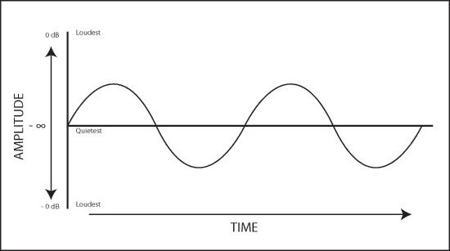Bentuk Gelombang Sinyal Analog

Gambar 1. 2 Gelombang Analog dalam satu periode

Bentuk gelombang signal digital berupa step by step atau diskrit, dan sering kita mengenalnya dengan sebutan gelombang kotak.

1. Bentuk Gelombang Sinyal Digital

Gelombang tersebut dapat kita lihat sebagai berikut.

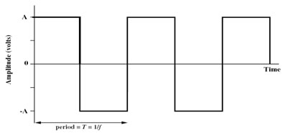

Gambar 1. 3 Gelombang Digital dalam satu perioda

Pada jaman sekarang hampir semua benda atau alat ukur terbentuk dengan menggunakan prinsip prinsip sistem digital. Sebagai contoh, pada awal teknologi analog, penggunaan alat ukur Ampere meter menggunakan kumparan medan magnet, dan hasilnya berupa gerakan jarum yang menunjuk ke nilai tertentu. Sedangkan pada jaman digital alat ukur Ampere meter sudah berubah dan ada yang tidak menggunakan medan magnet dan jarum, namun menggunakan teknologi gerbang gerbang logika yang hasilnya langsung berupa angka angka digital. Berikut adalah contoh sederhana alat ukur Amper-meter analog.

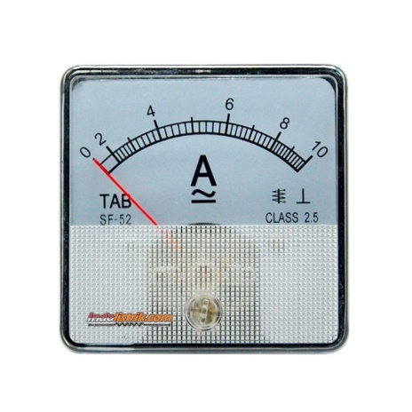

Gambar 1. 4 Alat ukur Ampere meter analog

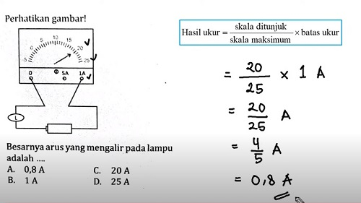 Dalam alat ukur tersebut mengandung mekanik yang terdiri dari kumparan dan menggerakan jarum pada nilai arus tertentu dengan satuan Amper. Amper meter diatas merupakan ampere meter arus bolak balik (Alternating Current). Arus bolak balik berupa gelombang yang berbentuk sinusoidal. Selain ampere meter arus bolak balik, kita juga mengenal alat ukur ampere meter arus searah (Direct Current). Gelombang arus berupa garis lurus.

Gambar 1. 5 Prinsip kerja pada Ampere meter analog

Pada alat ukur ampere meter tersebut diatas menggunakan prinsip Galvanometer, yaitu adanya suatu simpangan jarum ukur jika terdapat arus yang mengalir pada kumparan medan magnet. Prinsip Galvanometer ini digunakan pada berbagai alat ukur analog. Contoh alat ukur Ampere meter, Ohm meter, Volt meter dan lain sebagainya.

Sistem Digital | 7 Marilah kita bedakan suatu alat ukur multitester atau yang sering disebut dengan nama AVO meter yaitu singkatan dari Ampere, Volt dan Ohm meter, antara AVO meter analog dan AVO meter digital.

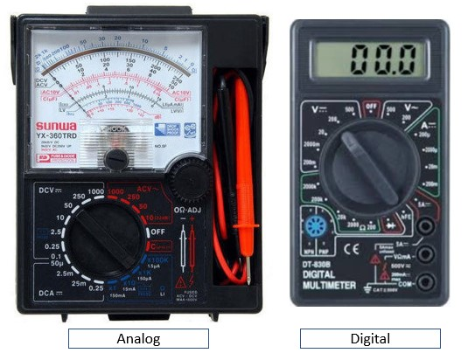

Gambar 1. 7 Multitester atau AVO-meter analog dan AVO-meter digital

Yang membedakan antara alat ukur analog dan digital adalah komponen yang digunakan pada masing-masing alat tersebut, dimana pada alat ukur analog menggunakan prinsip Galvanometer dengan keluaran berupa gerakan jarum, sedangkan pada alat ukur digital menggunakan komponen komponen gerbang logika yang menghasilkan keluaran berupa digit angka angka.

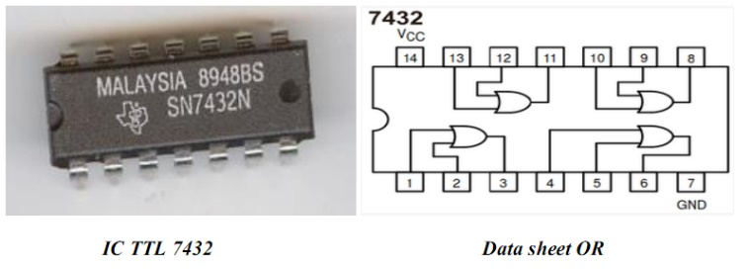

Gambar 1. 8 IC Digital

Gambar diatas merupakan contoh sebuah IC 7480 yang dapat digunakan untuk rangkaian digital, dimana di dalam IC tersebut terdapat 4 gerbang AND. Keempat gerbang AND tersebut dapat digunakan jika IC tersebut diberikan sumber tegangan, yaitu pada pin 14 diberikan tegangan positip dan pada pin 7 diberikan tegangan negatif [15].

1. **Rangkaian Analog Dan Rangkaian Digital**

* Rangkaian elektronika berfungsi mengolah signal
* Komponen elektronika pasif tidak memerlukan sumber arus atau tegangan
* Komponen elektronika aktif memerlukan sumber arus atau tegangan
* Rangkaian analog signal bersifat kontinyu • rangkaian digital signal bersifat diskrit

Perhatikan salah satu contoh yang termasuk kedalam rangkaian analog. Dalam rangkaian analog memiliki komponen elektronika aktif dan elektronika pasif, namun tidak memiliki komponen gerbang gerbang logika. Rangkaian analog di bawah ini, tersusun dari komponen : potensiometer (RV1), Resistor (R1), Transistor (C9013), LDR, dan Relay. Rangkaian analog berfungsi untuk mengolah sinyal kontinyu.

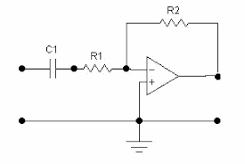

Gambar 1. 9 Rangkaian Analog

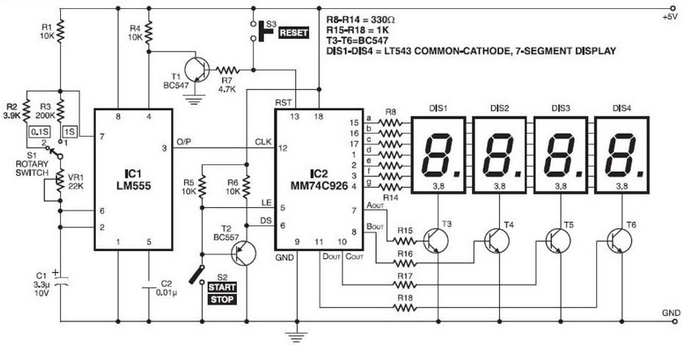Berikutnya adalah salah satu contoh rangkaian digital. Rangkaian digital terdiri dari komponen komonen elektronika aktif dan komponen elektronika pasif, dan dilengkapi dengan komponen gerbang logika. Jika kita perhatikan dalam rangkaian di bawah ini, tersusun dari Resistor R1- R18), Kapasitor (C1-C2), Transistor (T1-T6), seven segment, dan IC gerbang logika (IC1 dan IC2) dan saklar. Rangkaian ini berfungsi untuk mengolah sinyal diskrit.

Gambar 1. 10 Rangkaian digital

1. **Representasi Besaran Digital**
2. **Refrensentasi Logika Nilai 0**

Nilai logika 0 pada beberapa komponen rangkaian listrik dapat dinyatakan dengan besarnya suatu nilai, atau bekerja tidaknya suatu komponen elektronika dalam suatu rangkaian. Komponen komponen tersebut dapat berupa komponen sebagai berikut : sumber tegangan, titik sasis atau grounding, dioda, transistor, dan Light Emiting Diode (LED).

Komponen pertama adalah suatu sumber tegangan dalam suatu rangkaian digital. Apabila suatu rangkaian digital yang terdiri dari beberapa komponen, diantaranya terdapat sumber tegangan, dan jika sumber tegangan tersebut bernilai antara 0 – 0,8 Volt, maka nilai tersebut menyatakan nilai logika 0, atau dengan kata lain representasi sumber tegangan tersebut bernilai 0 (nol).

Perhatikan Rangkaian digital dibawah ini.

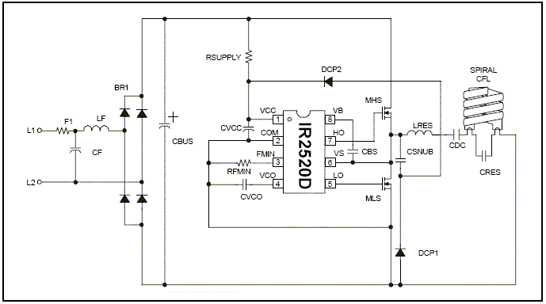

Gambar 1. 11 Rangkaian digital representasi nilai logika 0

Pada Gambar rangkaian digital di atas, jika kita perhatikan, dan kita pelajari jalannya arus dari sebuah sumber tegangan searah Direct Current (DC), maka akan bekerja jika rangkaian terpasang dengan benar dan memiliki sumber tegangan sebesar 9 Volt. Bagaimana jika sumber tegangan bernilai antara 0 – 0,8 Volt ? apa yang terjadi pada rangkaian digital tersebut ? Tentunya nilai tegangan tersebut merupakan reprentasi nilai logika 0 (nol).

Komponen kedua, lebih tepatnya dikatakan titik grounding/sasis atau pertahanan pada suatu rangkaian. Pada Gambar di atas terdapat sebuah titik yang terpasang dengan ground, dengan simbol ( ). Titik ground adalah sebuah titik yang tidak mempunyai nilai tegangan, yaitu nilai potensial paling rendah dan bernilai 0 (nol). Dengan demikian sebuah grounding merupakan representasi nilai logika 0.

Komponen ketiga, adalah dioda. Dioda (D1-D6) yang terdapat pada rangkaian digital di atas dipasang reverse bias, artinya dioda tersebut tidak menghantarkan arus. Jika sebuah dioda dalam suatu rangkaian tidak berfungsi mengalirkan arus listrik, atau terpasang secara reverse bias, maka komponen dioda dalam rangkaian tersebut merupakan representasi nilai logika 0.

Komponen keempat yaitu daerah cut off transistor. Jika transistor dalam keadaan cut off maka trasistor sama dengan saklar yang terbuka, dan merupakan representasi transistor nilai logika 0.

Komponen kelima yaitu saklar. Saklar dalam keadaan terbuka tidak dapat menghantarkan arus listrik, sehingga bisa dikatakan saklar dalam rangkaian tersebut representasi nilai logika 0.

Komponen terakhir adalah Light Emiting Diode (LED). Jika sumber tegangan bernilai logika 1 maka lampu LED akan menyala, namun apabila lampu LED tersebut dalam keadaan tidak menyala, maka dikatakan bahwa dioda tersebut representasi nilai logika 0.

1. **Kelebihan Sistem Digital**

* Dalam merancang dengan Sistem digital lebih mudah dilakukan.
* Memudahkan dalam penyimpanan informasi
* Sistem digital memiliki ketelitian yang lebih besar
* Sistem kerja pada sistem digital dapat dilakukan melalui pemograman
* Sistem digital dapat memperkecil derau (noise)
* Beberapa komponen digital dapat dikemas menjadi sebuahintegrated Circuit (IC).

**BAB 2**

**GERBANG LOGIKA**

* 1. **Pengertian Gerbang Logika**

Gerbang Logika atau dalam bahasa Inggris disebut dengan Logic Gate adalah dasar pembentuk Sistem Elektronika Digital yang berfungsi untuk mengubah satu atau beberapa Masukan (masukan) menjadi sebuah sinyal Keluaran (Keluaran) Logis. Gerbang Logika beroperasi berdasarkan sistem bilangan biner yaitu bilangan yang hanya memiliki 2 kode simbol yakni 0 dan 1 dengan menggunakan Teori Aljabar Boolean. Gerbang Logika yang diterapkan dalam Sistem Elektronika Digital pada dasarnya menggunakan Komponen-komponen Elektronika seperti Integrated Circuit (IC), Dioda, Transistor, Relay, Optik maupun Elemen Mekanikal.

* 1. **Jenis-jenis Gerbang Logika Dasar dan Simbolnya**

Terdapat 7 jenis Gerbang Logika Dasar yang membentuk sebuah Sistem Elektronika Digital, yaitu :

1. Gerbang AND
2. Gerbang OR
3. Gerbang NOT
4. Gerbang NAND
5. Gerbang NOR
6. Gerbang X-OR (Exclusive OR)
7. Gerbang X-NOR (Exlusive NOR)

Tabel yang berisikan kombinasi-kombinasi Variabel Masukan (Masukan) yang menghasilkan Keluaran (Keluaran) Logis disebut dengan **“Tabel Kebenaran”** atau **“Truth Table”.**

Masukan dan Keluaran pada Gerbang Logika hanya memiliki 2 level. Kedua Level tersebut pada umumnya dapat dilambangkan dengan :

* HIGH (tinggi) dan LOW (rendah)
* TRUE (benar) dan FALSE (salah)
* ON (Hidup) dan OFF (Mati)
* 1 dan 0 .

1. **GERBANG AND**

Rangkaian dasar gerbang AND dapat dilihat pada gambar seperti dibawah ini. Rangkaian terdiri dari sumber tegangan arus searah, dua buah saklar (A, B) dan LED (Y). Dua buah saklar A dan B disusun seri seperti pada gambar. Kedua saklar paralel tersebut dihubungkan dengan sumber tegangan, dan LED secara seri.



**A**

1B

-

*Gambar 2. 1 Rangkaian ekuivalen gerbang AND*

Prinsip kerja dari rangkaian ekuivalen diatas, adalah jika kedua saklar dalam keadaan terhubung, maka LED akan menyala. Kenapa menyala ? LED menyala karena mendapatkan arus listrik searah dari sumber tegangan. LED bekerja dengan sempurna, yaitu sumber arus yang keluar dari sumber tegangan menuju bagian atas LED, dan bagian bawah LED terhubung dengan bagian negatif sumber tegangan.

Pada Rangkaian diatas, jika salah satu saklar atau kedua saklar terbuka maka LED tidak akan mendapatkan arus listrik searah, sehingga LED menjadi mati, karena arus listrik terputus oleh salah satu atau kedua saklar tersebut.

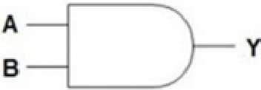Secara umum simbol gerbang AND dapat dilihat pada gambar dibawah ini. Simbol gerbang AND dibawah ini terdiri dari dua buah masukan yaitu A dan B dan sebuah keluaran yaitu Y.

*Gambar 2. 2 Simbol gerbang logika AND*

Perhatikan tabel kebenaran dibawah untuk menjelaskan gerbang AND dengan dua buah masukan dan satu keluaran. Tabel kebenaran dibuat berdasarkan rangkaian ekivalen diatas.

Dengan demikian keluaran akan bernilai logika 1 jika kedua masukan bernilai 1, selain itu keluaran bernilai 0.

|  |  |  |
| --- | --- | --- |
| **A** | **B** | **Y=A•B** |
| **0** | **0** | 0 |
| **0** | 1 | **0** |
| 1 | **0** | **0** |
|  | 1 | 1 |

*Gambar 2. 3 Tabel kebenaran gerbang AND*

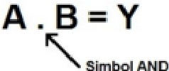Ekspresi Boolean dari gerbang AND dapat ditulis dengan tanda titik (.) seperti pada gambar dibawah ini.

*Gambar 2. 4 Ekspresi Boolean gerbang logika AND*

1. **GERBANG OR**

Rangkaian dasar gerbang OR dapat dilihat pada gambar seperti dibawah ini. Rangkaian terdiri dari sumber tegangan arus searah, dua buah saklar (A, B) dan LED (Y). Dua buah saklar A dan B disusun paralel seperti pada gambar. Kedua saklar paralel tersebut dihubungkan dengan sumber tegangan, dan LED secara seri.



-

*Gambar 2. 5 Rangkaian ekuivalen gerbang OR*

Prinsip kerja dari rangkaian ekuivalen diatas, adalah jika salah satu saklar atau kedua saklar dalam keadaan terhubung, maka LED akan menyala. jika kedua saklar terbuka maka LED tidak akan mendapatkan arus listrik searah, sehingga LED menjadi mati, karena arus listrik terputus oleh kedua tersebut.

Secara umum simbol gerbang OR dapat dilihat pada gambar dibawah ini. Simbol gerbang OR dibawah ini terdiri dari dua buah masukan yaitu A dan B dan sebuah keluaran yaitu Y.

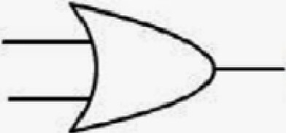

**A**

**Y**

**B**

*Gambar 2. 6 Simbol gerbang OR*

Perhatikan tabel kebenaran dibawah untuk menjelaskan gerbang OR dengan dua buah masukan dan satu keluaran. Tabel kebenaran dibuat berdasarkan rangkaian ekivalen diatas.

Rangkaian ekivalen diatas dapat kita dianalogikan bahwa saat saklar terhubung, adalah representasi nilai logika tinggi atau bernilai logika 1, sedangkan pada saat saklar terbuka merupakan representasi nilai logika rendah atau nilai logika 0. Pada rangkaian ekivalen diatas, keluaran atau LED akan menyala atau bernilai 1 jika salah satu atau kedua masukan atau kedua saklar dalam kondisi terhubung atau bernilai logika 1. Dengan demikian keluaran akan bernilai logika 1 jika salah satu atau kedua masukan bernilai 1, selain itu keluaran bernilai 0. Masukan di asumsikan sebagai A dan B, sedangkan keluaran diasumsikan sebagai Y.

|  |  |  |
| --- | --- | --- |
| **A** | **B** | **Y=A+B** |
| **0** | **0** | **0** |
| **0** | **1** | **1** |
| 1 | **0** | **1** |
| **1** | **1** | 1 |

*Gambar 2. 7 Tabel kebenaran gerbang OR*

Ekspresi Boolean dari gerbang OR dapat ditulis dengan tanda tambah **(+)** seperti pada gambar dibawah ini.

**A+B=Y**

*Gambar 2. 8 Ekspresi Boolean gerbang OR*

1. **GERBANG NOT**

Rangkaian dasar gerbang NOT dapat dilihat pada gambar seperti

dibawah ini. Rangkaian terdiri dari sumber tegangan arus searah, sebuah saklar (A) dan LED (Y). Saklar tersebut dihubungkan dengan sumber tegangan, dan LED secara paralel.



-

*Gambar 2. 11 Rangkaian ekivalen gerbang NOT*

Prinsip kerja dari rangkaian ekuivalen diatas, adalah jika saklar dalam keadaan terbuka, maka LED akan menyala. Kenapa menyala ? LED menyala karena mendapatkan arus listrik searah dari sumber tegangan. LED bekerja dengan sempurna, yaitu sumber arus yang keluar dari sumber tegangan menuju bagian atas LED, dan bagian bawah LED terhubung dengan bagian negatif sumber tegangan.

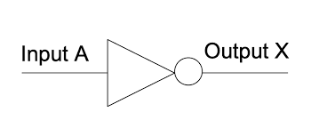Pada Rangkaian diatas, jika saklar terhubung maka LED tidak akan mendapatkan arus listrik searah, sehingga LED menjadi mati, karena arus listrik dihubung singkat oleh saklar tersebut.

*Gambar 2. 12 Simbol gerbang NOT*

Rangkaian ekivalen diatas dapat kita dianalogikan bahwa saat saklar terhubung, adalah representasi nilai logika tinggi atau bernilai logika 1, sedangkan pada saat saklar terbuka merupakan representasi nilai logika rendah atau nilai logika 0.

|  |  |
| --- | --- |
| **A** | **Y+ A** |
| **0** | **1** |
| **1** | **0** |

*Gambar 2. 13 Tabel Kebenaran NOT*